**Veritabanı Kavramsal Modeli**

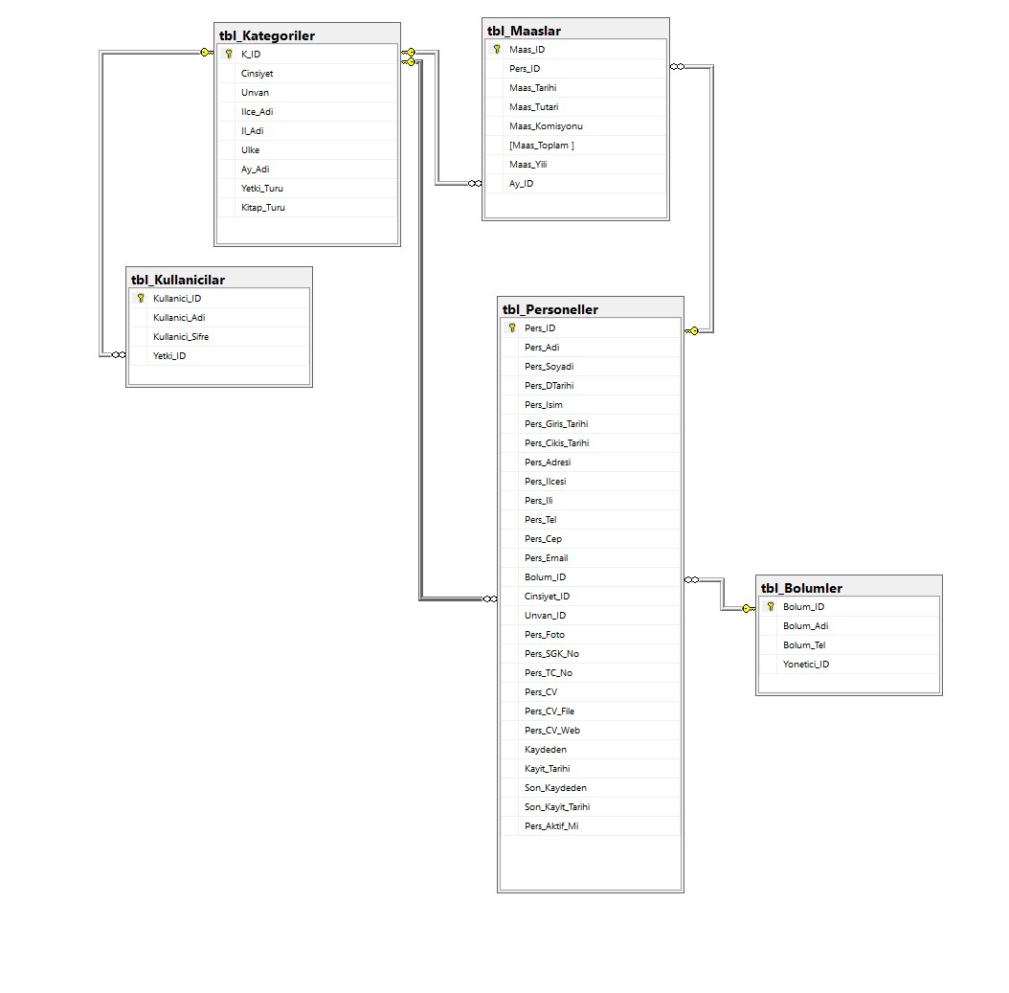

**Veritabanı Mantıksal Modeli**

|  |
| --- |
| tbl_Kategoriler (**K_ID**, Cinsiyet, Unvan, Ilce_Adi, Il_Adi, Ulke, Ay_Adi, Yetki_Turu, Kitap_Turu) |
| tbl_Bolumler (**Bolum_ID**, Bolum_Adi) |
| tbl_Kullanicilar (**Kullanici_ID**, Kullanici_Adi, Kullanici_Sifre, *Yetki_ID*) |
| tbl_Personeller (**Pers_ID**, Pers_Adi, Pers_Soyadi, Pers_DTarihi, Pers_Isim, Pers_Giris_Tarihi, Pers_Cikis_Tarihi, Pers_Adresi, Pers_Ilcesi, Pers_Ili, Pers_Tel, Pers_Cep, Pers_Email, *Bolum_ID*, *Cinsiyet_ID*, *Unvan_ID*, Pers_Foto, Pers_SGK_No, Pers_TC_No, Pers_CV, Pers_CV_File, Pers_CV_Web, Kaydeden, Kayit_Tarihi, Son_Kaydeden, Son_Kayit_Tarihi, Pers_Aktif_Mi) |
| Tbl_Maaslar (**Maas_ID**, *Pers_ID*, Maas_Tarihi, Maas_Tutari, Maas_Komisyonu, Maas_Toplam, Maas_Yili, *Ay_ID*) |

**Veritabanı Fiziksel Modeli**

**(T-SQL Script ile Veritabanı Oluşturma ve Veri Girişi Kodları)**

USE master

GO

/* Veritabanını Oluşturma */

CREATE DATABASE db_Eren_Ucar

ON PRIMARY

(NAME = 'db_Eren_Ucar', FILENAME = 'C:\db_Eren_Ucar.mdf', SIZE = 5120KB, FILEGROWTH = 1024KB)

LOG ON

(NAME = 'db_Eren_Ucar_log', FILENAME = 'C:\db_Erem_Ucar_log.ldf', SIZE = 1024KB , FILEGROWTH = 1024KB)

GO

ALTER DATABASE db_Eren_Ucar SET COMPATIBILITY_LEVEL = 150

GO

USE db_Eren_Ucar

GO

/* Tabloları ve Anahtar Alanları Oluşturma */

CREATE TABLE tbl_Maaslar (

Maas_ID INT PRIMARY KEY,

Pers_ID INT,

Maas_Tarihi DATE,

Maas_Tutari MONEY,

Maas_Komisyonu MONEY,

[Maas_Toplam ] AS (([Maas_Tutari]+' ')+[Maas_Komisyonu]),

[Maas_Yili] AS (datepart(year,[Maas_Tarihi])),

Ay_ID INT

);

CREATE TABLE tbl_Bolumler (

Bolum_ID INT PRIMARY KEY,

Bolum_Adi NVARCHAR(255),

Bolum_Tel NVARCHAR(255),

Yonetici_ID INT

);

CREATE TABLE tbl_Kullanicilar (

Kullanici_ID INT PRIMARY KEY,

Kullanici_Adi NVARCHAR(255),

Kullanici_Sifre NVARCHAR(255),

Yetki_ID INT

);

CREATE TABLE tbl_Kategoriler (

K_ID INT PRIMARY KEY,

Cinsiyet NVARCHAR(255),

Unvan NVARCHAR(255),

Ilce_Adi NVARCHAR(255),

Il_Adi NVARCHAR(255),

Ulke NVARCHAR(255),

Ay_Adi NVARCHAR(255),

Yetki_Turu NVARCHAR(255),

Kitap_Turu NVARCHAR(255)

);

CREATE TABLE tbl_Personeller (

Pers_ID INT PRIMARY KEY,

Pers_Adi NVARCHAR(255),

Pers_Soyadi NVARCHAR(255),

Pers_DTarihi DATE,

[Pers_Isim] AS (([Pers_Adi]+' ')+[Pers_Soyadi]),

Pers_Giris_Tarihi DATE,

Pers_Cikis_Tarihi DATE,

Pers_Adresi NVARCHAR(255),

Pers_Ilcesi NVARCHAR(255),

Pers_Ili NVARCHAR(255),

Pers_Tel NVARCHAR(255),

Pers_Cep NVARCHAR(255),

Pers_Email NVARCHAR(255),

Bolum_ID INT,

Cinsiyet_ID INT,

Unvan_ID INT,

Pers_Foto VARBINARY(MAX),

Pers_SGK_No NVARCHAR(255),

Pers_TC_No NVARCHAR(255),

Pers_CV NVARCHAR(MAX),

Pers_CV_File VARBINARY(MAX),

Pers_CV_Web NVARCHAR(255),

Kaydeden NVARCHAR(255),

Kayit_Tarihi DATE,

Son_Kaydeden NVARCHAR(255),

Son_Kayit_Tarihi DATE,

Pers_Aktif_Mi NVARCHAR(255)

);

INSERT INTO tbl_Personeller(Pers_ID, Pers_Adi, Pers_Soyadi, Pers_DTarihi, Pers_Giris_Tarihi, Pers_Cikis_Tarihi, Pers_Adresi, Pers_Ilcesi, Pers_Ili, Pers_Tel, Pers_Cep, Pers_Email, Bolum_ID, Cinsiyet_ID, Unvan_ID, Pers_Foto, Pers_CV, Pers_CV_File, Pers_CV_Web, Pers_SGK_No, Pers_TC_No, Kaydeden, Kayit_Tarihi, Son_Kaydeden, Son_Kayit_Tarihi, Pers_Aktif_Mi)

VALUES

(1, 'Ali', 'Yılmaz', '1990-01-01', '2024-11-30', NULL, 'Karanfil St. No1', 'Besiktas', 'İstanbul', '5551234567', '5337776666', 'ali.yilmaz@example.com', 1, 1, 1, NULL, NULL, NULL, NULL, '12345666', '11111111111', 'Mustafa Coruh', '2024-12-01', NULL, NULL, 'Aktif'),

(2, 'Ayşe', 'Demir', '1995-05-05', '2024-11-30', NULL, 'Manolya St. No2', 'Mamak', 'Ankara', '5551234568', '5334445555', 'ayse.demir@example.com', 2, 2, 2, NULL, NULL, NULL, NULL, '23456666', '22222222222', 'Mustafa Coruh', '2024-12-01', NULL, NULL, 'Aktif'),

(3, 'Mehmet', 'Kaya', '1985-12-31', '2024-11-30', NULL, 'Patatya St. No3', 'Alsancak', 'İzmir', '5551234569', '5332223333', 'mehmet.kaya@example.com', 3, 1, 3, NULL, NULL, NULL, NULL, '34567666', '33333333333', 'Mustafa Coruh', '2024-12-01', NULL, NULL, 'Aktif'),

(4, 'Fatma', 'Yıldız', '2000-06-15', '2024-11-30', NULL, 'Gül St. No4', 'Nilüfer', 'Bursa', '5551234570', '5331112222', 'fatma.yildiz@example.com', 4, 2, 4, NULL, NULL, NULL, NULL, '45678666', '44444444444', 'Mustafa Coruh', '2024-12-01', NULL, NULL, 'Aktif'),

(5, 'Ahmet', 'Öztürk', '1998-02-28', '2024-11-30', NULL, 'Nilüfer St. No5', 'Kas', 'Antalya', '5551234571', '5333337777', 'ahmet.ozturk@example.com', 5, 1, 5, NULL, NULL, NULL, NULL, '56789666', '55555555555', 'Mustafa Coruh', '2024-12-01', NULL, NULL, 'Aktif'),

(6, 'Zeynep', 'Karaaslan', '1993-11-11', '2024-11-30', NULL, 'Zambak St. No6', 'Hurriyet', 'Adana', '5551234572', '5336665555','zeynep.karaaslan@example.com', 1, 2, 2, NULL, NULL, NULL, NULL, '67890666', '66666666666', 'Mustafa Coruh', '2024-12-01', NULL, NULL, 'Aktif'),

(7, 'Aysel', 'Köken', '1997-12-11', '2024-11-30', NULL, 'Melisa St. No7', 'Kızılay', 'Ankara', '5551234573', '5335552323','aysel.koken@example.com', 2, 2, 3, NULL, NULL, NULL, NULL, '13456666', '77777777777', 'Mustafa Coruh', '2024-12-01', NULL, NULL, 'Aktif'),

(8, 'Mert', 'Bayram', '1994-12-11', '2024-11-30', NULL, 'Akasya St. No1', 'Akıncılar', 'Sivas', '5551544567', '5051112222','mert.bayram@example.com', 3, 1, 4, NULL, NULL, NULL, NULL, '14567666', '88888888888', 'Mustafa Coruh', '2024-12-01', NULL, NULL, 'Aktif'),

(9, 'Ayşe', 'Yıldırım', '1985-08-15', '2024-11-30', NULL, 'Defne St. No2', 'Cankaya', 'Ankara', '5551238568', '5057894556','ayse.yildirim@example.com', 4, 2, 5, NULL, NULL, NULL, NULL, '15678666', '99999999999', 'Mustafa Coruh', '2024-12-01', NULL, NULL, 'Aktif'),

(10, 'Mehmet', 'Karaca', '1989-11-25', '2024-11-30', NULL, 'Kadife St. No3', 'Bafra', 'Samsun', '5531234569', '5051233221','mehmet.karaca@example.com', 5, 1, 1, NULL, NULL, NULL, NULL, '16789666', '12345678966', 'Mustafa Coruh', '2024-12-01', NULL, NULL, 'Aktif'),

(11, 'Hayriye', 'Yıldız', '2005-08-10', '2024-11-30', NULL, 'Lale St. No4', 'Demirtas', 'Mersin', '5551234555', '5054445555','hayriye.yildiz@example.com', 1, 2, 4, NULL, NULL, NULL, NULL, '17890666', '12345678999', 'Mustafa Coruh', '2024-12-01', NULL, NULL, 'Aktif'),

(12, 'Ferhat', 'Öztürk', '1990-02-25', '2024-11-30', NULL, 'Orkide St. No5', 'Pozcu', 'Mersin', '5551255571', '5052351899','ferhat.ozturk@example.com', 2, 1, 3, NULL, NULL, NULL, NULL, '18901666', '13467985246', 'Mustafa Coruh', '2024-12-01', NULL, NULL, 'Aktif');

INSERT INTO tbl_Maaslar (Maas_ID, Pers_ID, Maas_Tarihi, Maas_Tutari, Maas_Komisyonu, Ay_ID)

VALUES

(1, 1, '2025-01-01', 50000, 0.05, 1),

(2, 2, '2025-01-01', 55000, 0.05, 1),

(3, 3, '2025-01-01', 60000, 0.05, 1),

(4, 4, '2025-01-01', 65000, 0.05, 1),

(5, 5, '2025-01-01', 70000, 0.05, 1),

(6, 6, '2025-01-01', 75000, 0.05, 1),

(7, 7, '2025-01-01', 80000, 0.05, 1),

(8, 8, '2025-01-01', 85000, 0.05, 1),

(9, 9, '2025-01-01', 90000, 0.05, 1),

(10, 10, '2025-01-01', 95000, 0.05, 1),

(11, 11, '2025-01-01', 100000, 0.05, 1),

(12, 12, '2025-01-01', 105000, 0.05, 1);

INSERT INTO tbl_Kullanicilar (Kullanici_ID, Kullanici_Adi, Kullanici_Sifre, Yetki_ID)

VALUES

(1, 'Ali', '123', 1),

(2, 'Ayşe', '234', 2),

(3, 'Mehmet', '345', 3),

(4, 'Fatma', '435', 4),

(5, 'Ahmet', '453', 5),

(6 , 'Zeynep', '534', 6),

(7 , 'Aysel', '543', 7),

(8, 'Mert', '234', 2),

(9, 'Ayşe', '345', 3),

(10, 'Mehmet', '435', 4),

(11, 'Hayriye', '453', 5),

(12, 'Ferhat', '534', 6);

INSERT INTO tbl_Kategoriler (K_ID, Cinsiyet, Unvan, Ilce_Adi, Il_Adi, Ulke, Ay_Adi, Yetki_Turu, Kitap_Turu)

VALUES

(1, 'Erkek', 'VTY', 'Besiktas', 'İstanbul', 'Türkiye', 'Ocak','Admin', 'Teknoloji'),

(2, 'Kadın', 'Müdür', 'Mamak', 'Ankara', 'Türkiye', 'Şubat','Veri', 'Programlama'),

(3, 'Erkek', 'Satış', 'Alsancak', 'İzmir', 'Türkiye', 'Mart','Yönetici', 'Proje Yonetimi'),

(4, 'Kadın', 'Muhasebeci', 'Nilüfer', 'Bursa', 'Türkiye', 'Nisan','Raporcu', 'Muhasebe'),

(5, 'Erkek', 'CEO', 'Kas', 'Antalya', 'Türkiye', 'Mayıs','Mühendis', 'Veri Bilimi'),

(6, 'Kadın', 'CIO', 'Hurriyet', 'Adana', 'Türkiye', 'Haziran','Raporcu', 'Mimari Tasarım'),

(7, 'Kadın', 'Satış', 'Kızılay', 'Ankara', 'Türkiye','Temmuz','Mühendis', 'Teknoloji'),

(8, 'Erkek', 'Müdür', 'Akıncılar', 'Sivas', 'Türkiye', 'Şubat','Veri', 'Veri Madenciligi'),

(9, 'Kadın', 'Satış', 'Cankaya', 'Ankara', 'Türkiye', 'Mart','Yönetici', 'Teknoloji'),

(10, 'Erkek', 'Muhasebeci', 'Bafra', 'Samsun', 'Türkiye', 'Nisan','Raporcu', 'Ekonomi'),

(11, 'Kadın', 'CEO', 'Demirtas', 'Mersin', 'Türkiye', 'Mayıs','Mühendis', 'Yapay Zeka Gelisimi'),

(12, 'Erkek', 'CIO', 'Pozcu', 'Mersin', 'Türkiye', 'Haziran','Raporcu', 'Teknoloji');

-- tbl_Bolumler tablosuna veri ekleme

INSERT INTO tbl_Bolumler (Bolum_ID, Bolum_Adi, Bolum_Tel, Yonetici_ID)

VALUES

(1, 'Bilgi işlem', '5551234567', 1),

(2, 'Pazarlama', '5551234568', 2),

(3, 'Satış', '5551234569', 3),

(4, 'Muhasebe', '5551234570', 4),

(5, 'Finans', '5551234571', 5);

GO

-- Foreign key kısıtlamaları ekleme

ALTER TABLE tbl_Personeller

ADD FOREIGN KEY (Bolum_ID) REFERENCES tbl_Bolumler(Bolum_ID),

FOREIGN KEY (Unvan_ID) REFERENCES tbl_Kategoriler(K_ID);

GO

ALTER TABLE tbl_Kullanicilar

ADD CONSTRAint FK_tbl_Kullanicilar_Kategoriler FOREIGN KEY (Yetki_ID) REFERENCES tbl_Kategoriler(K_ID)

GO

ALTER TABLE tbl_Maaslar

ADD CONSTRAINT FK_tbl_Maaslar_tbl_Personeller_Pers_ID

FOREIGN KEY (Pers_ID) REFERENCES tbl_Personeller(Pers_ID),

CONSTRAINT FK_tbl_Maaslar_tbl_Kategoriler_Ay_ID

FOREIGN KEY (Ay_ID) REFERENCES tbl_Kategoriler(K_ID);

GO

ALTER TABLE tbl_Maaslar CHECK CONSTRAINT FK_tbl_Maaslar_tbl_Kategoriler_Ay_ID;

GO

/* Tabloları Sorgulama */

SELECT * FROM tbl_Kategoriler;

SELECT * FROM tbl_Bolumler;

SELECT * FROM tbl_Personeller;

SELECT * FROM tbl_Maaslar;

SELECT * FROM tbl_Kullanicilar;